# Муниципальное казенное учреждение

Дошкольного образования «Детский сад «№2 «Березка»

Городского округа «город Кизляр»

**Сценарий, посвящённый празднику**

**Дню Матери в подготовительной группе**

**«Моя мама»**

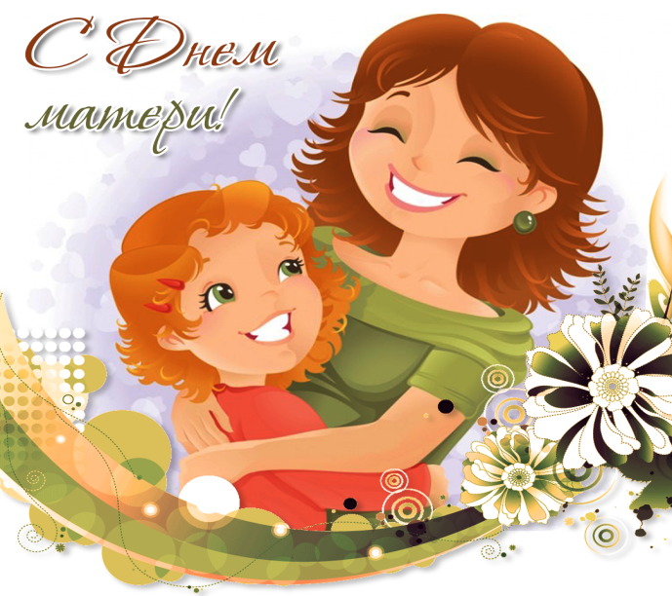

Муз.руководитель Чумаченко Е.Н.

Провели совместно с воспитателем Каибова О.Н

г. Кизляр

2020 г.

**Цель:**

Прививать любовь и уважение к матери, как к самому близкому и родному человеку.

**Задачи:**

1. Формировать у детей представление о семье, как о людях, которые живут вместе и любят друг друга.  
2. Воспитывать желание, заботиться о близких.  
3. Поддерживать интерес и уважение к семейным традициям.

**Оборудование:** плюшевое сердце; вырезанные сердечки из картона с фотографиями мам (для танца); ободки с изображением птиц: соловей,соловьиха, 5 соловейчиков, кукушка,кукушонок; аудиозаписи с голосами мам; 2 стебля; 2 сердцевины; 10 лепестков; 2 обруча; стол; 2 сковородки; «блины» (из картона); 2 большие тарелки; платочки (для частушек), шары, веники.

*На фоне спокойной музыки ведущая за занавесом говорит слова.*

**Ведущая:**

За день до своего рождения, ребенок спросил у Бога:

- Я не знаю, зачем я иду в этот мир, что я должен делать?

Бог ответил: - Я подарю тебе ангела, который всегда будет рядом с тобой.

Он все тебе объяснит.

- Но как я пойму его, ведь я не знаю его языка?

 - Ангел будет учить тебя своему языку. Он будет охранять тебя от всех бед!

- А как зовут моего ангела?- спросил ребенок

- Неважно, как его зовут, у него много имен, ты будешь называть его МАМА!

***Под музыку «Моя мама» А.Евтодьева дети входят в группу и исполняют танец***

**Дети:**

1. В доме добрыми делами занята,

Тихо ходит по квартире доброта.

Утро доброе у нас,

Добрый день и добрый час,

Добрый вечер, ночь добра,

Было доброе вчера.

1. И откуда, - спросишь ты, -

В доме столько доброты,

Что от этой доброты

Приживаются цветы,

Рыбки, ежики, птенцы?

Я тебе отвечу прямо:

**Дети:** Это мама, это мама!

*Дети садятся на стульчики.*

**Ведущая:** Дорогие мамы! Сегодня мы отмечаем день Матери. Нет, наверное, ни одной страны, где бы он не отмечался.

Невозможно поспорить с тем, что этот праздник – праздник вечности. Из поколения в поколение для каждого человека мама – самый главный человек в жизни. В этот день хочется сказать слова благодарности всем матерям, которые дарят детям любовь, добро, нежность и ласку. Спасибо вам родные! И пусть каждой из вас почаще говорят теплые слова ваши любимые детки! Пусть на их лицах улыбка и радостные искорки сверкают в глазах, когда вы вместе!

**Ребенок:**

Люблю тебя, мама, за что, я не знаю.

Наверно – за то, что дышу и мечтаю,

И радуюсь солнцу и светлому дню,

За это тебя я, родная, люблю.

За небо, за ветер, за воздух вокруг

Люблю тебя, мама, ты лучший мой друг!

**Ведущая:** Мы сегодня поговорим о маме, чтобы вы еще внимательнее и бережнее относились к своим мамам, еще больше любили их. А также порадуем наших мам своими выступлениями и сюрпризами. Дети, как вы думаете, какое самое лучшее слово на Земле? (ответы детей). Самое лучшее слово на свете – «мама». Слова «мама» и «мать»- одни из самых древних на Земле и даже звучат почти одинаково на языках разных народов. Это говорит о том, что все люди почитают и любят матерей. А как ласково можно назвать маму? (ответы детей: мамуля, мамочка, мамулечка).

А теперь давайте скажем чудесные слова о маме, каждый по одному.

*Дети встают в полукруг, они передают друг другу красное плюшевое сердце и говорят определения.*

**Дети:** Милая, любимая, добрая, красивая, нежная, умная, ненаглядная, очаровательная, внимательная, трудолюбивая, приветливая, чудесная, симпатичная…

**Ведущая:** Милые мамы, примите в подарок от ваших детей песню!

***Песня «Мамин праздник «Прокопенко А.А.***

**Ведущий:** Дорогие мамочки, предлагаем посмотреть небольшую сценку

***Сценка «Мамы деток не бросают»***

**Ведущий:**

В роще частой кукушонка

Малого птенца, ребёнка,

Подложили соловью.

**Соловей:** Что такое? Я пою!

Занят вечером работой!

А в семье случилось что-то!

Было пятеро ребят,

А шестому я не рад!

И откуда только взялся?

Почему у нас остался?

Кто тебя нам подложил,

Где, скажи, ты раньше жил?

**Ведущий:**

Но сказала соловьиха:

**Соловьиха:** Что ещё тут за шумиха?

Ты чего ворчишь, отец?

Вон взъерошился птенец,

И заплакать он готов

От таких нелестных слов.

Как тебе за них не стыдно?

Видишь, птенчику обидно.

Милый, как тебя зовут?

Как ты оказался тут?

**Кукушонок:**

Я соскучился по маме,

Поищите её сами!

Не умею я летать,

Чтобы маму поискать!

Соловьиха:

Ну, не плачь, не плачь, мой милый!

Я сейчас детей кормила,

И тебе насыплю крошки,

На, поклюй, давай, немножко!

Поживи пока у нас,

Выяснится всё как раз!

Соловей, скорей лети,

Надо мамочку найти!

**Соловейчик 1:**

Что такое, что случилось?

Наша мама рассердилась!

Это кто к нам прилетел

И на лапку мою сел?

**Соловейчик 2**

Не пугай его, не надо,

Пусть сидит тихонько рядом,

Громко с ним не говори,

Он боится, посмотри!

**Соловейчик 3**

А он нас не покусает?

А он с нами поиграет?

Будешь ты для нас братишкой,

Как зовут тебя, малышка?

**Соловейчик 4**

Я с тобою не знаком,

Угощайся червячком!

В гнёздышке всем хватит места,

Вшестером нам интересно!

**Соловейчик 5**

Будем крылья расправлять,

Вместе по небу летать!

Папа будет нас учить,

Как в полёте ловким быть!

Кукушка:

Как мне горько! Где ребёнок?

Где мой птенчик-кукушонок?

Я за мошками летала,

И сыночка потеряла!

Он, наверно, заблудился

**Ведущий:**

Тут птенец и появился!

**Кукушонок:**

Мучаюсь уже полдня!

Думал, бросила меня,

**Кукушка:**

Видно, сказок начитался.

В соловьиный дом забрался!

Как подумать только мог

Глупенький ты мой сынок?

**Птицы хором:**

Мамы деток не бросают.

Просто по делам летают.

**Ведущая:** Как приятно видеть детей, которые с нежностью и любовью относятся к своим мамам. Ведь мама - самый дорогой в жизни человек. С мамой ты можешь поделиться самым сокровенным, она всегда выслушает, поймет, простит. Всегда пожалеет и назовёт самым добрым и нежным словом: солнышком, котёнком.

Предлагаю поиграть.

***Игра «Мамин голос»***

*Восемь детей стоят, отвернувшись, отгадывают голоса своих мам, записанные на диктофон.*

***Песня «День мамы»А.Комарова***

**Ведущий**: Ребята, ваши мамы любят цветы? Я думаю, что ни одна женщина на свете не откажется от цветов.

***Игра «Цветочки»***

*(Участвуют 2 команды по 7 человек. Строятся друг за другом. Каждый участник держит какую-нибудь часть цветка – сердцевину, стебелёк, 5 лепестков. На другой стороне лежат обручи-полянки. По сигналу воспитателя дети поочередно бегут к своей полянке, выкладывают цветок. Чей быстрее расцветет?)*

**Ведущий:** Ребята, а ведь и у ваших бабушек тоже сегодня праздник! Давайте мы не будем забывать и о них. Ведь ваши бабушки – это тоже мамы! Мамы ваших мам и пап!   
1.Дорогая бабушка,  
Нежно обнимаю,  
Быть с тобою рядышком  
Каждый день мечтаю!

2. Родная бабушка моя!  
Всем сердцем я тебя люблю!  
За радость , сказки и заботу –   
За всё тебя благодарю!

3. У меня есть бабушка любимая,  
Добрая, хорошая. Красивая!  
Только с ней уютно, словно в гнёздышке.  
И светло, как будто бы от солнышка!

**Ведущая:** Молодцы дети, я думаю, Вы порадовали своими стихами наших любимых бабушек.

- Все женщины – и бабушки и мамочки отличные хозяйки, они много времени проводят на кухне.

И сейчас я предлагаю провести небольшой конкурс. мы проверим, все ли дети помогают мамам готовить.

Ребята а, Вы знаете, какие продукты нужны, чтобы приготовить кашу (ответы «да» или «нет»)

**Дети:** Да!

**Ведущая:** Ну, тогда сейчас и проверим.

***Игра со всеми «Каша».***

**Ведущая:**

«Сорока – белобока»

Задумала кашу варить,

Чтоб деток накормить.

На рынок пошла

И вот,что взяла:

Парное молоко – да!

Куриное яйцо – нет!

Манная крупа – да!

Капусты кочан – нет!

Соленый огурец – нет!

Мясной холодец – нет!

Сахар да соль – да!

Белая фасоль – нет!

Масло топленое – да!

Рыбка соленная – нет!

Лавровый лист – нет!

Китайский рис – да!

Чернослив да изюм – да!

Шоколадный лукум – нет!

Перец болгарский – нет!

Соус татарский – нет!

Клубничное варенье – да!

Бисквитное печенье – нет!

Хороша каша –навариста….И чего в ней только нет

**Ведущая:** Ребята, скажите, а блины готовят ваши мамы и бабушки? Давайте сегодня будем печь блины мы. Поиграем?

***Игра «Печём блины»***

(Играют 2 команды. В руках у первых игроков сковородки, на них кладут блинчики (круги, вырезанные из картона), добегают до стола, выкладывают блин на блюдо, возвращаются и передают сковородку другому игроку в команде. Кто быстрее напечёт блины, тот и победитель)

**Ведущая:** Молодцы, ребята! А теперь частушки! *(мальчики берут платочки)*

Все вместе: Дорогие наши мамы, мы частушки вам споем.

Поздравляем, поздравляем и привет большой вам шлем.

1. Чтобы маму на работу злой будильник не будил,

Я ему сегодня ночью три детальки отвинтил!

2. С мамой за руку хожу, маму крепко я держу,

Чтобы мама не боялась, чтоб она не потерялась!

3. У меня сестренка-чудо! Лихо моет всю посуду.

Я ей тоже помогаю - я осколки собираю!

4. Чтобы мама удивилась, мы сварили ей обед,

Почему-то даже кошка убежала от котлет.

5. Вот начистить раз в году я решил сковороду.

А потом 4 дня не могли отмыть меня.

6. В кухне веник я нашел и квартиру всю подмел.

Но осталось от него 3 соломинки всего.

7.Если мамочка сказала: «То не трогай, то не смей».

Надо слушать, потому что дом наш держится на ней.

8. Вот какие наши мамы, мы всегда гордимся вами

Умными, спокойными, будем вас достойными.).

**Ведущая:**А теперь давайте покажем какие вы у нас помощники. Все помогают своим мамам и бабушкам по дому? Сейчас мы и проверим.

***Соревнование «Генеральная уборка».***  
*Детям предлагается собрать в обручи мусор (шарики). Кто больше соберёт, тот и выиграл.*

**Ведущая:** Вот и подошёл наш праздник к концу.

**Ведущая:**

С Днем матери вас, дорогие!  
Пусть этот праздник будет светлым,  
Пусть радость принесут вам ветры,  
Пусть уйдут печали, сбудутся мечты,  
Пусть всегда вам дарят улыбки и цветы!

**Все:**За все спасибо Вам!